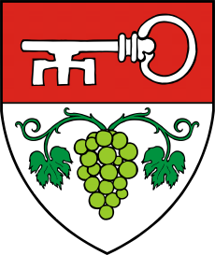
Sbor dobrovolných hasičů
Brno-Bohunice

pořádá v sobotu 4. 10. 2025
od 10,00 hod.
soutěž v požárním útoku
„BOHUNICKÁ OSMA“
Nářadí : PS 8, 2 x hadice B 75, 4 x hadice C 52, savice 2 x 2,5 m
Prezence : 9,30 Ukrajinská 2b , Brno – Bohunice; 10,00 - nástup
Kategorie : muži, ženy
Terče : nástřikové
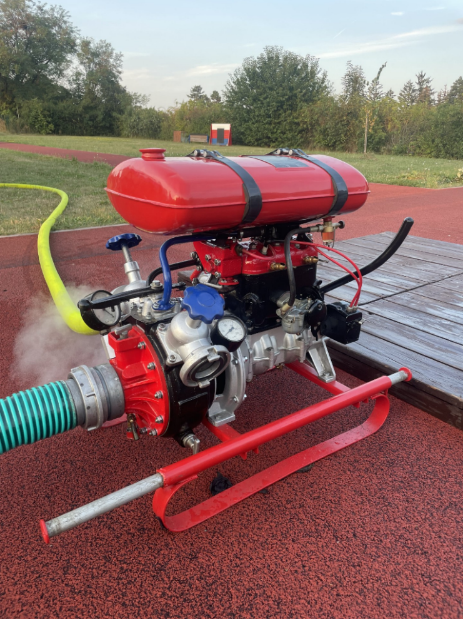
Pravidla : dle pravidel Turné čtyř osem, www.turnectyrosem.webnode.cz
Startovné : 200,-

Občerstvení samozřejmě zajištěno

Pořadí na startu dle pořadí přihlášení

Další informace a přihlášky:
Ing Dušan Murčo 723 617 505

